Zadeva: URA ŠPORTA NA DALJAVO V 5. b RAZREDU
Datum: 20. 5. 2020
Ura po urniku: 4.
Zaporedna številka učne ure: 90
Tema: Košarka
Učitelj športa: Boštjan Srovin

Pozdravljeni učenci in učenke!
Danes boste izboljševali tehniko vodenja košarkarske žoge in meta na koš. Nekaj bo tudi vaj za moč z žogo pa meti na koš ali v zrak. Za ogrevanje boste rabili palico, v glavnem delu pa žogo. Najboljša bo košarkarska. Če ne, bo dobra vsaka, ki se odbija.

UVODNI DEL
Zunaj:
- 3 min lahkotnega teka (tempo 1),
- 1 min hitre hoje,
- 1 minuto zelo hitrega teka (tempo 3).
Notri. Vaje na mestu. Vsako izvajaj pol minute. Vaje so:
- srednji skiping,
- frcanje,
- korakanje z visokim dviganjem kolen,
- »jumping jack« poskoki,
- sklece z odrivanjem od zidu.
RAZTEZNE IN KREPILNE GIMNASTIČNE VAJE S PALICO. VAJE SI ŽE IZVAJAL/A. NIČ ZATO.
Vaje lahko opraviš zunaj ali v hiši. Palica je lahko kakršnakoli. Za izvajanje teh vaj ne potrebuješ veliko prostora, so pa zelo učinkovite za raztezanje in krepitev naših mišic. Vsako vajo ponovi 10x.
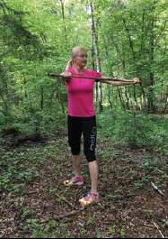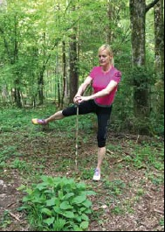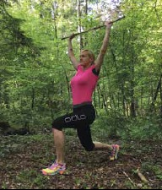
ZASUKI TRUPA LEVO-DESNO DVIG NOGE V STRAN IZPADNI KORAK Z LEVO IN DESNO NOGO
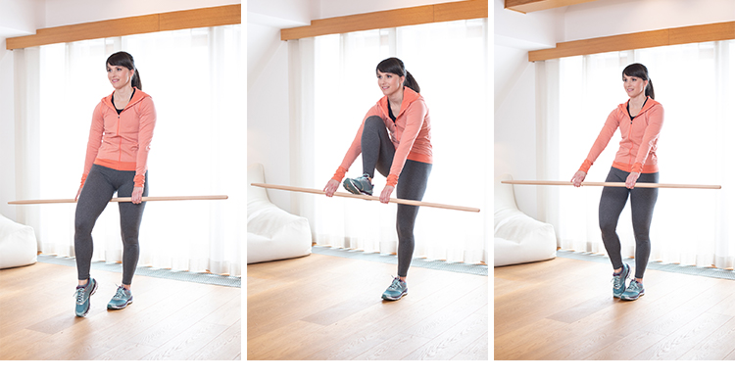
PRESTOPANJE PALICE Z LEVO IN DESNO NOGO

POČEPI 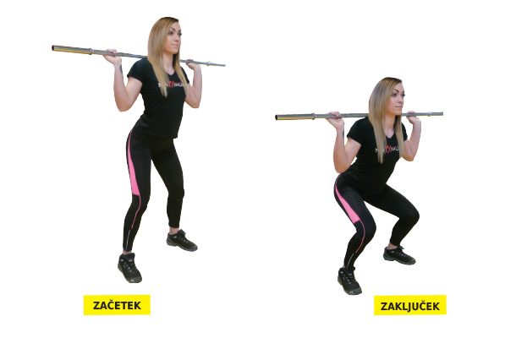
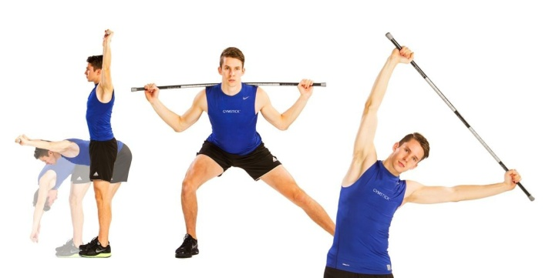
PREDKLONI, IZPADNI KORAK V STRAN, ODKLONI
GLAVNI DEL
Vaje za izboljšanje tehnike vodenja žoge in vaje za moč s košarkarsko žogo. Lahko tudi kakršno koli drugo, samo da se odbija.

- Vodenje žoge z desno roko v eno smer in z levo roko v drugo smer. Žogo vodi ob boku med lahkotnim tekom. Vsaka smer naj bo dolga vsaj 20m. Vajo izvajaj 2 minuti
- Žogo vrzi v zrak, skoči in jo v najvišji točki ujemi in čvrsto primi. Ponovi 20-krat.
- Vodenje z menjavami zadaj, za hrbtom (2 min). Vajo izvajaj med hojo naprej v obe smeri. Vsaj 20 m v eno smer.
- Vodenje z menjavami med nogami med hojo nazaj (2 minuti).
- Vodenje z menjavami spredaj med gibanjem »cik-cak« naprej. (2 min).
- Vodenje žoge na mestu. Žogo vodiš čim hitreje in z njo krožiš okrog nog. Najprej v smer urinega kazalca pet krogov, nato v obratni smeri pet krogov...Vajo izvajaj 2 minuti.
- 3-5 sklec, s tem, da je leva roka na žogi. Nato ponovi z roko na desni žogi. Kolena so lahko na tleh.
- Vodenje, sonožno ustavljanje, met s tal s kratke razdalje. Kdor ima koš naredi 20 ponovitev, kdor ga nima 10-15 imitacij meta z metom žoge v zrak.
ZAKLJUČNI DEL
Spij malo vode in naredi nekaj sprostilnih in razteznih vaj. Vendar le lahkotno.
Vaje so:
- stoja na eni nogi, peta na zadnjici, vlečemo prste gor (5 s vsaka noga),
- predkloni v sedu raznožno,
- vožnja kolesa leže na hrbtu,
- stresanje z nogami v sveči.

Samovrednotenje:
Kaj sem se danes naučil/a?

Sem bil/a uspešen/a glede na kriterije uspešnosti?

Je namen učenja dosežen?
Kaj lahko naredim, da svoje znanje še izboljšam?

Če ti kaj ni jasno in ne razumeš, mi pošlji sporočilo po eAsistentu. Pri tem naj ti pomagajo starši. Pri vsaki učni uri v eAsistentu imate možnost klikniti na oblaček – komunikacija in poslati vprašanje ali povratno informacijo o učenju.

